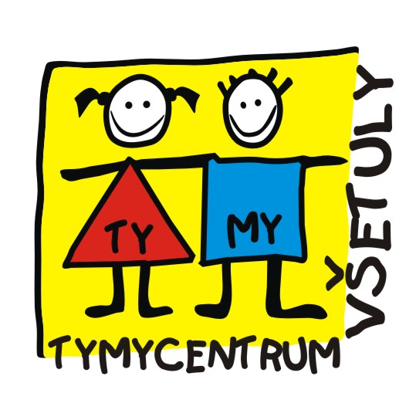
Středisko volného času , příspěvková organizace
Sokolská 70, 769 01 Holešov
Tel: 573 39 69 28, 734 358 563 IČ: 75088606
www.tymycentrum.cz, e-mail: vsetuly@centrum.cz

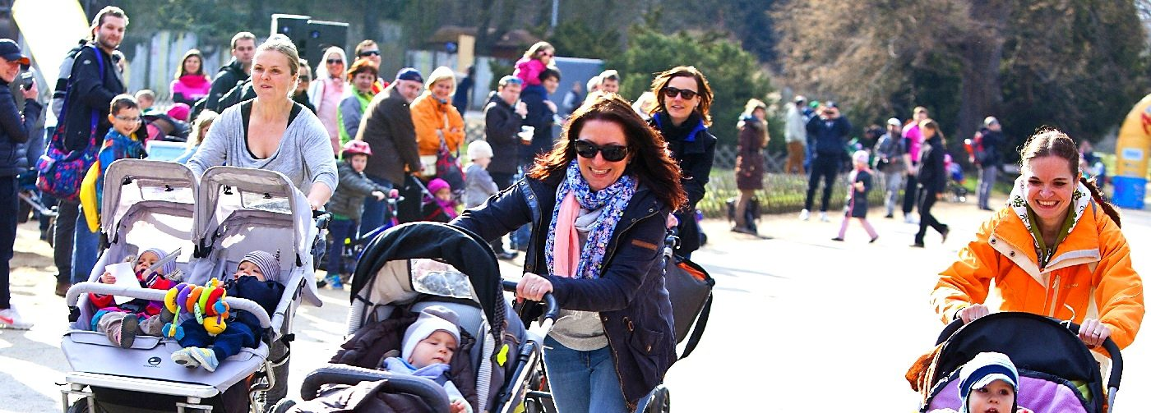

9. ROČNÍK ZÁVODŮ KOČÁRKŮ
ZÁVODY KOČÁRKŮ - co je to za akci??

Závody jsou zábavně sportovní akce pro rodiny s dětmi, kdy se v jeden určitý den po celé ČR sejdou rodiny s malými dětmi a porovnají své síly v rychlé chůzi s kočárkem. Vždy se závodí na rovince dlouhé 100 kroků a věřte nevěřte, je to makačka!!!:)
Výtěžek ze startovného je vždy věnován buď určité neziskové organizaci, anebo konkrétnímu handicapovanému děťátku. Závody kočárků tak každým rokem pomáhají nemalou částkou těm, kteří to potřebují.

Těšíme se na vás při 9. ročníku Závodů kočárků
v neděli 6. září 2020!

Holešov – Smetanovy sady od 14 hodin

Přihlášky do 28. 8. 2020, info v kanceláři TYMY, možno přihlásit se i na místě !!!!

